Здравствуйте уважаемый Евгений!

Привожу правильную схему ШОН 301С производства ЗАО НПП «ЭИС»:
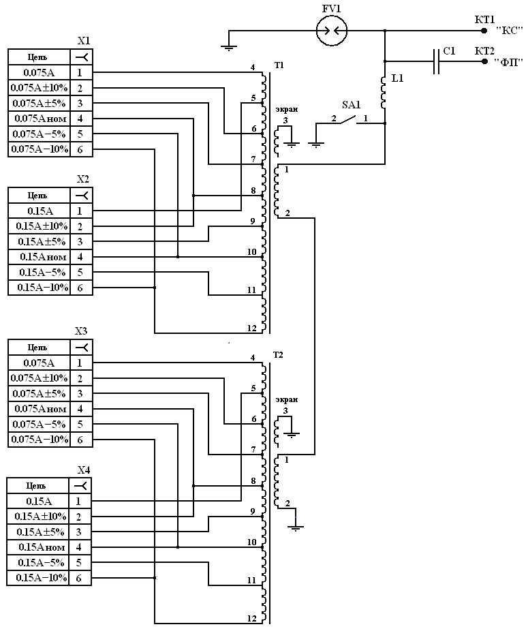
Рубильник (поз. SA1) заземляет первичные обмотки трансформаторов и, соответственно, обесточивает вторичные обмотки трансформаторов. Это необходимо для производства пусконаладочных и краткосрочных (локальных) ремонтных и регулировочных работ. При этом ВЧ – тракт, организованный посредством подключенного к данному ШОН фильтра присоединения (ФП) остаётся в работе, так как устанавливаемый только для этой цели дроссель L1 имеет приличную индуктивность (100 мГн) и препятствует шунтированию рубильником SA1 ВЧ – сигнала от ФП и обратно.
Если же подключить вывод 1 рубильника SA1 к точке КТ1 (как на обсуждаемой на форуме схеме), то он будет просто дублировать основной внешний заземляющий вторичную (нижнюю) обкладку конденсатора связи нож (как правило применяют РВО – 10/400), установка которого для каждого ВЧ – присоединения и каждого ШОН обязательна (ШОН может устанавливаться и без ФП).

С уважением Е.В. Решетов

